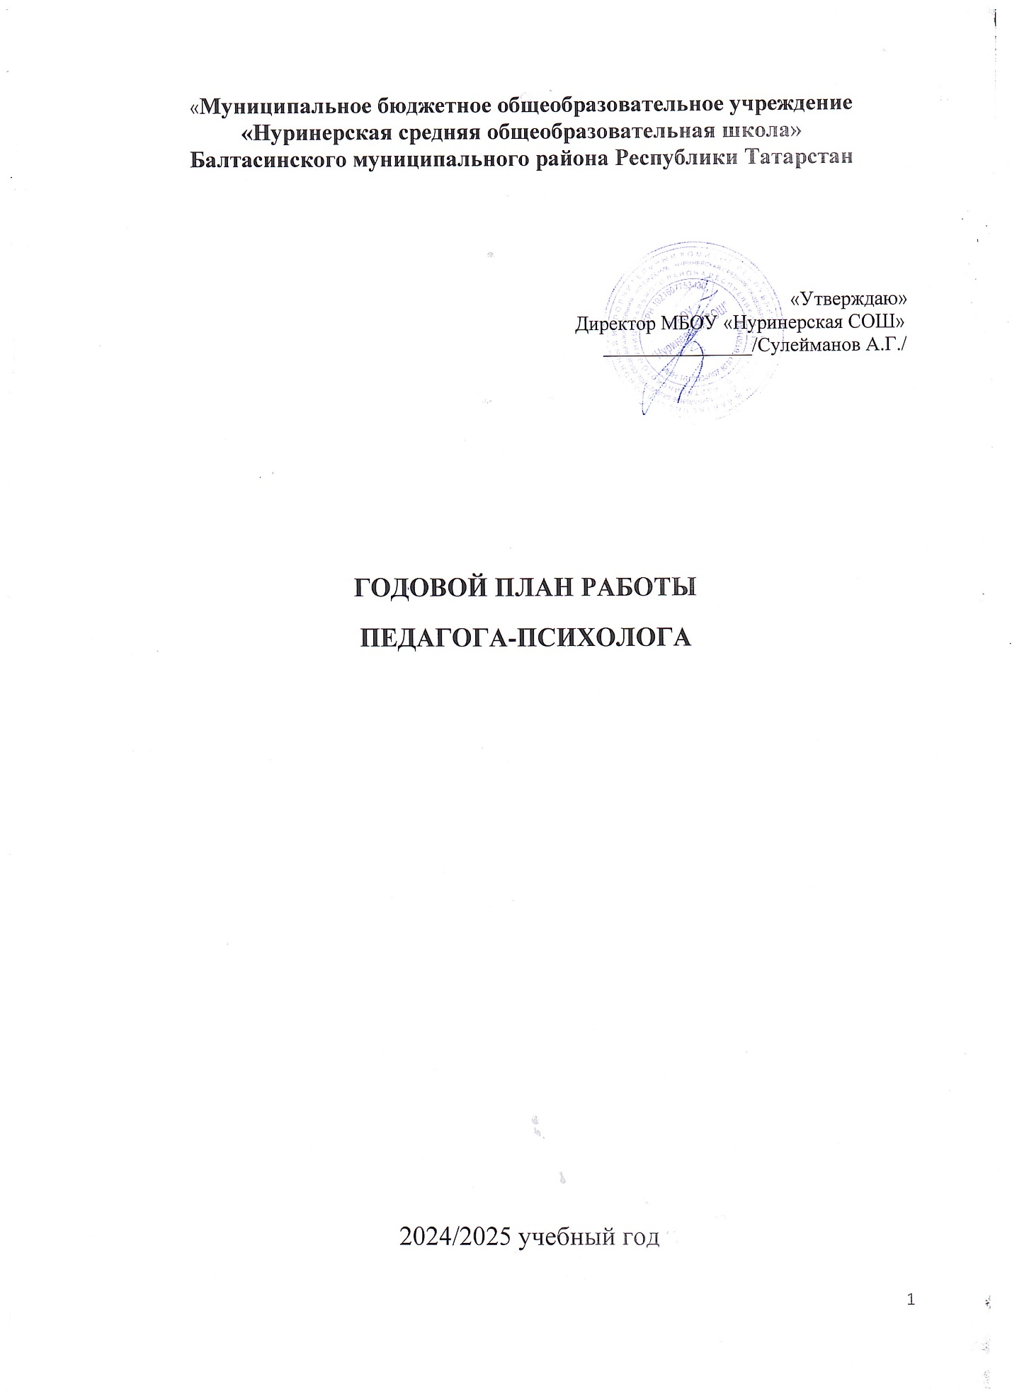

Годовой план работы педагога-психолога
в МБОУ «Нуринерская СОШ»

Методическая тема: Психологическое сопровождение развития социальной мобильности личности подростков.
Цель деятельности: содействие созданию социальной ситуации развития, соответствующей индивидуальности обучающихся и обеспечивающей психологические условия для успешного обучения, охраны здоровья и развития личности обучающихся, их родителей (законных представителей), педагогических работников в МБОУ «Нуринерская СОШ»

Основные задачи:
- Содействие реализации (выполнению) требований федерального государственного образовательного стандарта к личностным, метапредметным и предметным результатам освоения обучающимися основной образовательной программы;

- Содействие педагогическим работникам, родителям (законным представителям) в воспитании обучающихся, а также формировании у них принципов взаимопомощи, толерантности, милосердия, ответственности и уверенности в себе, способности к активному социальному взаимодействию без ущемления прав и свобод другой личности;

- Осуществление всеобуча для педагогов и родителей с целью обеспечения индивидуального подхода к каждому ребёнку;

- Выявление детей, имеющих отклонения в развитии когнитивной и эмоционально-волевой сферы.

- Оказание помощи учащимся в решении актуальных задач развития, обучения: при возникновении учебных трудностей, проблем с выбором профессионального маршрута, при нарушениях эмоционально-волевой сферы, появлении проблем в межличностных отношениях со сверстниками, педагогами, родителями.

№ | Мероприятия. Формы работы | Участники | Сроки |  | Отметка выполнения
1. ОРГАНИЗАЦИОННО-АНАЛИТИЧЕСКАЯ РАБОТА

1 | Оформление рабочей документации: составление планов работы  (перспективного, годового, недельного, самообразования), графика и циклограммы работы. Согласование плановой документации с администрацией школы | Педагог-психолог, администрация школы | Май - сентябрь
2. | Ведение профессиональной документации журналов, протоколов, психологических заключений, отчетов | Педагог-психолог | В течение года
2. ПСИХОЛОГО-ПЕДАГОГИЧЕСКОЕ СОПРОВОЖДЕНИЕ ОБРАЗОВАТЕЛЬНОГО ПРОЦЕССА

1. | Реализация программ развития УУД у обучающихся | Педагог-психолог, классный руководитель, учителя предметники | В течение года
2. | Участие в реализация мониторинга личностной и метапредметной составляющей результатов освоения основной общеобразовательной программы | Педагог-психолог, заместитель директора по УР, классный руководитель, учителя предметники | В течение года
3. | Участие в реализации программ воспитания и социализации обучающихся | Педагог-психолог, заместитель директора по ВР | В течение года
4. | Участие в реализация индивидуальных учебных планов обучающихся | Педагог-психолог, классный руководитель, учителя предметники | В течение года
3. ПСИХОЛОГИЧЕСКАЯ ЭКСПЕРТИЗА (ОЦЕНКА) КОМФОРТНОСТИ И БЕЗОПАСНОСТИ ОБРАЗОВАТЕЛЬНОЙ СРЕДЫ ОБРАЗОВАТЕЛЬНОЙ ОРГАНИЗАЦИИ

1. | Психологический мониторинг и анализ эффективности использования методов и средств образовательной деятельности (посещение занятий, мероприятий и др.) | Педагог-психолог, заместитель директора по УР, педагоги-предметники | В течение года
2. | Психологическая экспертиза программ развития образовательной организации | Педагог-психолог, директор ОО | По запросу администрации
4. РАБОТА С УЧАЩИМИСЯ
СОЦИАЛЬНО-ПСИХОЛОГИЧЕСКИЙ ТРЕНИНГ ПО ПРОБЛЕМАМ АДАПТАЦИИ, СТРЕССОУСТОЙЧИВОСТИ, ПРОФИЛАКТИКЕ НАРУШЕННЫХ ФОРМ ПОВЕДЕНИЯ
1. | Тренинг «Командообразование» (1,5, 10 классы) | Педагог-психолог, обучающиеся 1,5,10 классов | Октябрь-декабрь
2. | Тренинг «Жизненные ценности» по программе «Все, что тебя касается» | Педагог-психолог, обучающиеся 7,8,9 классов | Январь-март
3. | Тренинг «Сопротивление давлению» (курение, алкоголь, наркотики) | Педагог-психолог, обучающиеся с 5-11 классы | Декабрь
4. | Тренинг «Готовимся к экзаменам» | Педагог-психолог, обучающиеся 4,9,11 классов | Февраль- апрель
5. ПСИХОЛОГИЧЕСКОЕ КОНСУЛЬТИРОВАНИЕ СУБЪЕКТОВ ОБРАЗОВАТЕЛЬНОЙ ДЕЯТЕЛЬНОСТИ

1 | Консультирование обучающихся по проблемам самопознания, профессионального самоопределения, личностным проблемам, вопросам взаимоотношений в коллективе и другим вопросам | Педагог-психолог, обучающиеся ОО |  | По запросу,  в течение учебного года /  по результатам диагностических мониторингов  и проф. наблюдения
2. | Консультирование администрации, педагогов и других работников образовательных организаций по проблемам взаимоотношений в трудовом коллективе и другим профессиональным вопросам | Педагог-психолог, администрация ОО и педагоги |  | По запросу,  в течение учебного года /  по результатам диагностических мониторингов  и проф. наблюдения
3. | Консультирование администрации образовательной организации, педагогов, родителей (законных представителей) по психологическим проблемам обучения, воспитания и развития гиперактивных и тревожных обучающихся | Педагог-психолог, администрация ОО, педагоги и родители |  | По результатам диагностических мониторингов  и проф. наблюдения
4. | Консультирование педагогов по вопросам разработки и реализации индивидуальных программ для построения индивидуального образовательного маршрута с учетом особенностей и образовательных потребностей конкретного обучающегося | Педагог-психолог, педагоги ОО |  | По запросу,  в течение учебного года / по результатам проф.наблюдения
5. | Консультирование родителей (законных представителей) по проблемам взаимоотношений с обучающимися, их развития, профессионального самоопределения и другим вопросам | Педагог-психолог, родители обучающихся, (законные представители) |  | По запросу,  в течение учебного года по результатам диагностических мониторингов  и проф. наблюдения
6. КОРРЕКЦИОННО-РАЗВИВАЮЩАЯ РАБОТА С ОБУЧАЮЩИМИСЯ, В ТОМ ЧИСЛЕ РАБОТА ПО ВОССТАНОВЛЕНИЮ И РЕАБИЛИТАЦИИ

1. | Занятия и игры направленные на адаптацию первоклассников к школьному обучению | Педагог-психолог, учителя начальных классов |  | Сентябрь-октябрь
2. | Занятия, направленные на повышение уровня психологической комфортности в период адаптации обучающихся 5-х классов | Педагог-психолог, классные руководители обучающихся 5-х классов |  | Октябрь-ноябрь
3. | Занятия, направленные на формирование навыков социально-ответственного поведения для обучающихся 9-х классов | Педагог-психолог, классные руководители обучающихся 9-х классов |  | Январь-февраль
4. | Занятия, направленные на формирование психологической готовности к сдаче экзаменов для 9-ых, 11-х классов | Педагог-психолог, классные руководители обучающихся 9, 11-х классов |  | Ноябрь-апрель
5. | Занятия, направленные на профессиональное самоопределение подростков (7-8 классы) | Педагог-психолог,  классные руководители обучающихся 7-8-х классов |  | Ноябрь-декабрь
6. | Занятия, направленные на развитие когнитивной и эмоционально-волевой сфер личности обучающихся | Педагог-психолог, классный руководитель, учителя-предметники, обучающиеся 1 – 11 классов |  | В течение года
7. | Занятия, направленные на формирование конструктивного общения | Педагог-психолог, классный руководитель,  обучающиеся 1 – 11 классов |  | В течение года
8. | Работа с одаренными обучающимися | Педагог-психолог классный руководитель, учителя-предметники,  обучающиеся 1 – 11 классов |  | В течение года
9. | Работа с обучающимися, с нарушениями социализации, в том числе состоящими на различных видах учета, в том числе затронутых процессуальными действиями | Педагог-психолог, заместитель директора по ВР классный руководитель,  обучающиеся 1 – 11 классов |  | В течение года
10. | Работа с обучающимися с ОВЗ | Педагог-психолог, администрация ОО, классный руководитель, учителя-предметники, обучающиеся с ОВЗ |  | В течение года
11. | Обследование детей из опекунских семей  ( и ДОУ) | Педагог-психолог, администрация ОО, классный руководитель, учителя, воспитатели,предметники, обучающиеся |  | май
12 | Обследование стартовых возможностей будущих первоклассников | Педагог-психолог, воспитатели |  | Апрельмай
7. ПСИХОЛОГИЧЕСКАЯ ДИАГНОСТИКА

1. | Проведение мониторинга безопасности образовательной среды | Педагог-психолог, 2-11 классы |  | Октябрь и апрель
2. | Проведение мониторинга по выявлению суицидального риска. 5-11 классов | Педагог-психолог,  5-11 классов |  | октябрь
3. | Адаптация к обучению в школе, сформированность УУД | Педагог-психолог, 1-е классы, классные руководители |  | Октябрь/апрель
4 | Социально-психологическое тестирование | 7-11-ые классы |  | Сентябрь  23.09-30.09
5. | Мониторинг психологической безопасности образовательной среды(МБОС) | Педагог-психолог,  заместитель директора по ВР  классные руководители  7-11 классы |  | 23.09-08.10
6 | Диагностика насилия в семье.(и ДОУ) | 1-4 классы, классные руководители, воспитатели  педагог-психолог |  | декабрь
7. | Уровень адаптации к средней школе | Педагог-психолог, 5–е классы, классные руководители |  | Октябрь-ноябрь
8. | Уровень адаптации в 10 классе | Педагог-психолог, 10-е классы, классные руководители |  | Октябрь-ноябрь
9. | ОГЭ. Уровень тревожности, психоэмоционального напряжения и способности к саморегуляции | Педагог-психолог, 9-е классы, классные руководители |  | Апрель
10. | Исследование психологической атмосферы в классе, психологического и физиологического комфорта личности в учебной группе, удовлетворенность выбором профильного направления | Педагог-психолог, 10–е классы, |  | Декабрь
11. | ЕГЭ. Уровень тревожности, психоэмоционального напряжения и способности к саморегуляции | Педагог-психолог, 11–е классы, классные руководители |  | апрель
12. | Мониторинг психологической безопасности образовательной среды(МБОС) | Педагог-психолог,  заместитель директора по ВР  классные руководители  6-11 классы |  | 15.04-15.05
8. РАБОТА С ПЕДАГОГИЧЕСКИМ КОЛЛЕКТИВОМ

1 | Тренинг по профилактике профессионального выгорания «Как бороться с профессиональным выгоранием» | Педагог-психолог, педагоги и администрация ОО |  | Декабрь/январь
2 | «Возрастные особенности формирования зависимого поведения» | Педагог-психолог, педагоги и администрация ОО |  | Февраль
3 | «Педагогические конфликты и пути их конструктивного разрешения» | Педагог-психолог, педагоги и администрация ОО |  | Март
4. | «Правила работы с гиперактивными детьми»(для начальных классов) | Педагог-психолог, педагоги и администрация ОО |  | Ноябрь
5. | Психологический тренинг «Учительский мост» | Педагог-психолог, педагоги и администрация ОО |  | Ноябрь
6 | Психологический тренинг «Профессиональная позиция педагога | Педагог -психолог |  | Декабрь
9. ПСИХОЛОГИЧЕСКОЕ ПРОСВЕЩЕНИЕ

1. | Ознакомление педагогов и родителей обучающихся (законных представителей) с мониторинговыми исследования, запланированными по параллелям и др. видами психологической деятельности и их результатами (сбор согласий с родителей обучающихся на осуществление с их детьми психологической деятельности) | Педагог-психолог, педагоги и родители |  | В течение года
2. | Ознакомление педагогов и администрации образовательных организаций с современными исследованиями в области психологии школьного, подросткового, юношеского возраста, а также профилактики отклоняющихся форм поведения | Педагог-психолог, педагоги и администрация ОО |  | В течение года
3. | Информирование родителей о факторах, препятствующих развитию личности детей, о мерах по оказанию им различного вида психологической помощи | Педагог-психолог, родители |  | В течение года
4 | Родительский всеобуч.  «Агрессия детей: ее причины и предупреждения» | Педагог-психолог, родители |  | Ноябрь
5 | «Особенности подросткового возраста и учет их в семейном воспитании» | Педагог-психолог, родители |  | Декабрь
6 | «Воспитание без насилия» | Педагог-психолог, родители |  | Октябрь
7 | «Причины детского воровства и обмана» | Педагог-психолог, родители |  | Февраль
10.ПСИХОЛОГИЧЕСКАЯ ПРОФИЛАКТИКА ОБУЧАЮЩИХСЯ

1. | Участие в работе Совета профилактики СОШ | Педагог-психолог, администрация ОО, родители |  | В течение года
2. | Участие в реализации профилактических психолого-педагогических программ согласно приложению* (не более 3-х): | Педагог-психолог, заместитель директора по ВР, классные руководители |  | В течение года
11.МЕТОДИЧЕСКАЯ РАБОТА

1. | Разработка программ, планов, рекомендаций, информационно-справочных материалов и др. для субъектов образовательной деятельности по актуальным вопросам психологической практики | Педагог-психолог |  | В течение года
2. | Выступление с докладами на научно-практических конференциях, семинарах, публикация статей | Педагог-психолог |  | В течение года
3 | Профилактика суицидального поведения учащихся | Педагог-психолог |  | В течение года

Педагог- психолог /Калимуллина Г.Н/

